关于做好2025年下半年扬州市职业大学高邮湖校区
书法艺术水平考级报名工作的通知
为弘扬中华优秀传统文化，增强文化自信，做好美育工作，进一步提升国民素质和艺术素养，根据南京艺术学院与省教育考试院《书法艺术水平考级合作协议》有关条款，现就做好2025年下半年扬州市职业大学高邮湖校区书法艺术水平考级报名工作有关事项通知如下。
一、考试时间
11月22日上午9:00－10:30举行硬笔、毛笔1－7级考试；
11月22日上午9:00－11:00举行硬笔、毛笔8－10级考试。
- 报名时间及报名方式
- 考生自行扫描二维码报名
2.报名时间：9月18日－10月17日;
3.报名方式：个人报名通过扫描报名点二维码后登录微信小程序“南艺书法艺术水平考级”报名；
4.照片信息要求：在书法艺术水平考级管理系统上传1张清晰的1寸蓝底或白底彩色正面免冠证件电子照，文件大小≤200k。
三、报考条件
1. 热爱书法的在校学生自愿报考。
2.原则上首次报名的1－3年级小学生最高报考级别为3级，4－6年级小学生可报考4－5级（含5级）；首次报名的中学（中专）生最高报考级别为5级；首次报名的大专及以上学历考生最高报考级别为6级；特别优秀的考生可根据实际情况报考。
3.取得相应合格证书的考生，再次报考时应根据上次考试的成绩逐级报考，成绩优秀者可越一级报考。
4.硬笔考试、毛笔考试不得兼报。
四、报名收费
1.书法艺术水平考级报名收费按照《省物价局关于社会艺术水平考级收费标准的复函》（苏价费函〔2003〕80号）有关规定严格执行。
2.报名费通过报名系统交纳，缴费成功视为报名成功。
3.报名费标准为：初级（1-3级）55元/人次，中级（4-7级）65元/人次，高级（8-10级）100元/人次。

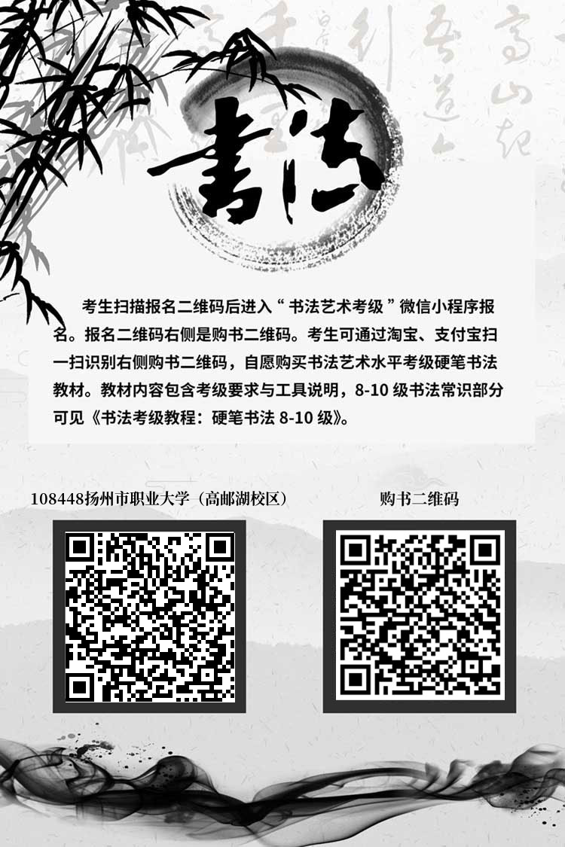
附件

2025年下半年书法艺术水平考级形式及要求

为体现考生真实书写水平，减少考生突击应试现象，提高书法艺术水平考级的科学性，确保考试公平公正，在不增加考级难度基础上，公布下半年命题创作的ABCD四份试题（自选临摹部分不公布范围），考试前由主考学校抽取其中一份作为正式考题，高级（8—10级）不提前公布范围。
一、临摹创作范围及要求
（一）毛笔
1. 1-3级 自选临摹：字帖不限，楷书、隶书自选一种，字数10字以上四尺四开，竖式。（如写小楷不少于30字、中楷不少于15字）
2. 4-7级 自选临摹：字帖不限，楷书、隶书、篆书、行书自选一种，字数20字以上四尺三开，竖式。(字数可增加不可减少，如写小楷不少于40字，中楷不少于30字)
命题创作：五言诗一首，楷书、隶书、篆书、行书自选一种（可以与临摹字体相同，也可不同）。
A卷：
空山不见人，但闻人语响。返景入深林，复照青苔上。
（唐·王维《鹿柴》）
B卷：
对雨思君子，尝茶近竹幽。儒家邻古寺，不到又逢秋。（唐·贾岛《雨中怀友人》）
C卷：
有色同寒冰，无物隔纤尘。象筵看不见，堪将对玉人。
（唐·韦应物《咏琉璃》）
D卷：
随月出山去，寻云相伴归。春晨花上露，芳气著人衣。（宋·王安石《山中》）
3. 8-10级 自选临摹：字帖不限，字数20字以上。（字数可增加不可减少，如写小楷不少于60字）。
命题创作：七言诗一首，字数28字以上。
要求：楷书、隶书必选一种（临摹或创作）。篆书、行书、草书必选一种（临摹或创作）。计写两种书体。
4.有关要求
（1）毛笔书法考试不用标点符号，繁体、简体不限，一律竖幅。
（2）临摹部分必须临摹古代字帖，不可以临摹当代书法或以创作取代。
（3）要求落款，落款可用诗文作者与题目。落款不得书写考生姓名（包括笔名、化名、字号），否则以作弊论处。
（4）8-10级另加试《书法常识》，见《书法考级教程硬笔书法8-10级》（李彤 王延智著，南京大学出版社2024年3月再版）。
（二）硬笔
1. 1-3级 自选创作：楷书一件。字数70字左右，内容不限（自带打印稿）。16开，70个方格（1号纸）。字数不足半数不予通过。
2. 4-5级 命题创作：楷书一件。字数80字左右。16开，108个方格（2号纸）。
A卷：
紫殿肃阴阴，彤庭赫弘敞。风动万年枝，日华承露掌。玲珑结绮钱，深沉映朱网。红药当阶翻，苍苔依砌上。兹言翔凤池，鸣珮多清响。信美非吾室，中园思偃仰。朋情以郁陶，春物方骀荡。安得凌风翰，聊恣山泉赏。（南齐·谢朓《直中书省》）
B卷：
今日天气佳，忽思赋新诗。春光挟晴色，并上桃花枝。白云浩浩去，天色青陆离。余霏遇晚日，彩翠纷新奇。天公出变化，惊倒痴绝儿。逶迤或耐久，美好固暂时。平生一枝筇，稳处念力衰。淡然意已足，却赴青灯期。（宋·陈与义《试院春晴》）
C卷：
春工我辈人，可许不待面。欲老更增奇，原野红绿遍。向来苦摧伤，零雨杂飞霰。岂知袖此手，天定乃徐见。吾斋万花间，轻衫称团扇。飞花点书册，戏蝶游几研。吾衰未忘情，小句亦倩绚。持问陈元龙，试乞语一转。（宋·陆游《春晚简陈鲁山》）
D卷：
饭罢来窥园，晴路忽流水。石子净无尘，一一湿如洗。夜来元无雨，霜消痕尚尔。稚子有素约，杖屦从我戏。老夫偶独先，稚子久不至。初心一何乐，中路惨不喜。怅望行复歇，回顾亦三四。行逢木蕖开，攀翻嗅霜蕊。（宋·杨万里《行圃》）
3. 6-7级
命题创作：楷书一件，其他字体一件，书写内容相同。字数各80字左右。16开。一张为横条格（3号纸），一张为84个方格（4号纸）。
A卷：
冰轮斜辗镜天长。江练隐寒光。危阑醉倚人如画，隔烟村、何处鸣榔。乌鹊倦栖，鱼龙惊起，星斗挂垂杨。芦花千顷水微茫。秋色满江乡。楼台恍似游仙梦，又疑是、洛浦潇湘。风露浩然，山河影转，今古照凄凉。（宋·陈亮《一丛花·溪堂玩月作》）
B卷：
家住西秦，赌博艺随身。花柳上，斗尖新。偶学念奴声调，有时高遏行云。蜀锦缠头无数，不负辛勤。数年来往咸京道，残杯冷炙谩销魂。衷肠事，托何人？若有知音见采，不辞遍唱阳春。一曲当筵落泪，重掩罗巾。（宋·晏殊《山亭柳·赠歌者》）
C卷：
塞草烟光阔。渭水波声咽。春朝雨霁轻尘歇。征鞍发。指青青杨柳，又是轻攀折。动黯然、知有后会甚时节。更尽一杯酒，歌一阕。叹人生，最难欢聚易离别。且莫辞沉醉，听取阳关彻。念故人、千里自此共明月。（宋·寇准《阳关引》）
D卷：
少日狂游好。阆苑花间同低帽。不恨千金轻散尽，恨花残莺老。命小辔、翩翩随处金尊倒。从市人、拍手拦街笑。镇琼楼归卧，丽日三竿未觉。迷路桃源了。乱山沈水何由到。拨断朱弦成底事，痛知音人悄。似近日、曾教青鸟传佳耗。学凤箫、拟入烟萝道。问刘郎何计，解使红颜却少。（宋·晁补之《安公子·和次膺叔》 ）
4. 8-10级
自选临摹：字帖不限，须为古帖（自备），字体不限。字数80字左右。16开。一张为84个方格（4号纸）。一张为竖条格（5号纸）。
命题创作：字体不限，字数70字左右。16开专用纸。
要求：临摹和创作中必须有一件是楷书，不可以与临摹字体相同。
5.有关要求
（1）1-5级建议使用规范字，5-10级简体、繁体不限。
（2）硬笔书法标点符号可占一格，也可不用。
（3）1-5级可使用铅笔、钢笔或签字笔书写，6-10级须使用钢笔或签字笔书写。
（4）临摹部分必须临摹古代毛笔字帖，不可以临摹当代书法或以创作取代。
（5）临摹要求落款：落款可用所临字帖名和原作者。落款不得书写考生姓名（包括笔名、化名、字号），否则以作弊论处。
（6）8-10级另加试《书法常识》，见《书法考级教程硬笔书法8-10级》（李彤 王延智著，南京大学出版社2024年3月再版）。
二、书法常识考试样题
请将一个正确答案的字母填在每题的括号内，每题10分。（60分为通过）（书法常识通过者方可决定考生8-10级的等级）
1.以下哪件作品不属于小篆作品（ ）
A《泰山刻石》 B《峄山碑》
C《曹全碑》 D《三坟记》
2.《兰亭序》传为哪位书家的作品（ ）
A 王羲之 B 王献之 C 王凝之 D 王徽之
3.以下属于魏碑名作的是（ ）
A 《石门颂》 B 《张迁碑》
C 《孟法师碑》 D 《张猛龙碑》
4.《祭侄文稿》是以下哪位书家的作品（ ）
A怀素 B 颜真卿 C苏轼 D 黄庭坚
5.以下哪个是孙过庭的代表作（ ）
A 《书断》 B 《书谱》
C 《书法雅言》 D 《书诀》
6.赵孟頫是哪个时代的书家？（ ）
A 唐代 B 宋代 C元代 D清代
7.“浓墨宰相”是指哪位书家？（ ）
A 苏轼 B 金农 C 王文治 D 刘墉
8.与怀素并称“颠张醉素”的是哪位书家（ ）
A 张孝祥 B 张即之 C 张旭 D 张照
9.以下哪位书家属于“宋四家”？（ ）
A黄庭坚 B杨凝式 C范成大 D鲜于枢
10.以下哪件作品是褚遂良的代表作？（ ）
A 《雁塔圣教序》 B 《颜氏家庙碑》
C 《孔子庙堂碑》 D 《城隍庙记》

江苏省教育考试院办公室 2025年9月15日印发

